Жемчужина Башкирии

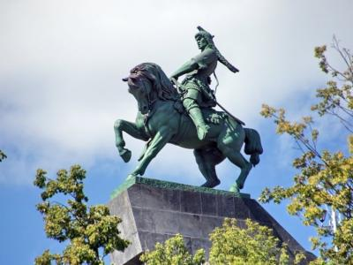
  Стоимость круиза: | от 87 305 руб
  Продолжительность: | 11 дней / 10 ночей
  Судно: | АЛЕКСАНДР ПУШКИН
  Даты заезда:
  Параметры круиза: | Гарантированные экскурсии на русском языке в каждом городе  Русская группа

Цена круиза на 1 человека

Главная палуба, Трехместная двухъярусная каюта, 3 чел (-5% до 30.11.2022) | 87 305 руб
Главная палуба, Трехместная двухъярусная каюта, 3 чел | 91 900 руб
Главная палуба, Трехместная двухъярусная каюта, 2 чел (-5% до 30.11.2022) | 103 645 руб
Главная палуба, Трехместная двухъярусная каюта, 2 чел | 109 100 руб

Особенности круиза

Раннее бронирование:
С 1 ноября до 30 ноября 2022 года (включительно) на круизы 2023 года действуют скидки раннего бронирования 5% на отдельные категории кают.
Детский тариф:
Распространяется на все рейсы. Скидка по тарифу составляет 15 % от стоимости основного взрослого места. Действует для возраста до 14 лет (включительно). Обязательным условием применения тарифа является предъявление туристом свидетельства о рождении на ребенка. Детский тариф фиксируется на день начала тура, не распространяется на одноместные каюты и каюты категории Люкс и Полулюкс.
Дети от 2 до 5 лет (включительно) принимаются бесплатно без предоставления места (при отсутствии в каюте свободных спальных мест) и экскурсионного обслуживания, но с условием обязательной оплаты детского питания.
Дети до 2 лет принимаются бесплатно без предоставления места, питания и экскурсионного обслуживания, при размещении в каюте любой категории.
Дополнительные места в каютах:
На теплоходе "Александр Пушкин" дополнительные места в каютах (раскладушки и пр.) не предоставляются, кроме кают, оборудованных диванами.
Внимание! Расписание теплоходов, стоимость и экскурсионная программа являются предварительными и могут быть изменены.

Программа круиза

День 1 Отправление: 10:00. Страна: Россия
Нижний Новгород

Посадка на корабль. Отправление из Нижнего Новгорода в 10:00.
День 2 Прибытие: 08:00. Отправление: 16:00. Страна: Россия
Свияжск / Казань

08:00 - 13:00: стоянка в Свияжске
Описание:
Словно сказочный город князя Гвидона предстает перед глазами изумленного путника остров Свияжск.
15:30 - 16:00: техническая стоянка в Казани
Описание:
Казань – столица Республики Татарстан. В городе мирно сосуществуют религиозные святыни православных и мусульман. Облик Казани определяет смешение русского и восточного колорита. Над современными постройками высоко возносятся маковки старинных церквей, башни звонниц и стройные иглы минаретов.
День 3 Прибытие: 10:00. Отправление: 14:00. Страна: Россия
Нижнекамск

10:00 - 14:00: стоянка в Нижнекамске
Описание:
Нижнекамск — третий по численности населения и один из самых молодых городов Татарстана, важный центр нефтехимической промышленности.
День 4 Страна: Россия
День на борту

Чтобы досуг наших путешественников был разнообразным и насыщенным, во время круиза на борту постоянно проходят всевозможные развлекательные мероприятия для всех категорий путешественников. Это могут быть концерты, мастер-классы, лекции, презентации, просмотр кинофильмов, командные игры и т. д. Вы также можете воспользоваться дополнительными услугами, например, посетить массажный кабинет.
День 5 Прибытие: 09:00. Страна: Россия
Уфа

Прибытие в Уфу в 09:00. Ночная стоянка в Уфе.
Описание:
В наши дни Уфа – город-миллионник, в котором проживают более десятка разных национальностей. Благодаря этому здесь переплелись традиции и культуры, которые обрамлены в эффектную рамку уральской природы.
День 6 Отправление: 18:00. Страна: Россия
Уфа

Отправление из Уфы в 18:00.
Описание:
В наши дни Уфа – город-миллионник, в котором проживают более десятка разных национальностей. Благодаря этому здесь переплелись традиции и культуры, которые обрамлены в эффектную рамку уральской природы.
День 7 Страна: Россия
День на борту

День на борту – это отличная возможность посвятить время себе и своим близким, отдохнуть, разобрать фотографии, которые вы сделали в предыдущие дни круиза, заняться рекотерапией и понаблюдать за проплывающими мимо пейзажами, почитать книгу или пообщаться с другими участниками круиза.
День 8 Прибытие: 09:00. Отправление: 15:00. Страна: Россия
Елабуга

09:00 - 15:00: стоянка в Елабуге
Описание:
Русское поселение на месте современной Елабуги появилось во второй половине XVI века. Это была крепость, которую окружали улицы-слободы. Село получило название Трехсвятское, что «на Елабуге». Со второй половины XVIII века — крупный экономический центр.
День 9 Прибытие: 09:00. Отправление: 20:00. Страна: Россия
Казань

09:00 - 20:00: стоянка в Казани
Описание:
Казань – столица Республики Татарстан. В городе мирно сосуществуют религиозные святыни православных и мусульман. Облик Казани определяет смешение русского и восточного колорита. Над современными постройками высоко возносятся маковки старинных церквей, башни звонниц и стройные иглы минаретов.
День 10 Прибытие: 08:00. Отправление: 15:00. Страна: Россия
Чебоксары

08:00 - 15:00: стоянка в Чебоксарах
Описание:
Чебоксары – столица республики Чувашия, расположена на правом берегу Волги.
День 11 Прибытие: 09:00. Страна: Россия
Нижний Новгород

Прибытие в Нижний Новгород в 09:00. Сход с корабля.

Описание круиза

Маршрут: Нижний Новгород - Свияжск - Казань - Нижнекамск - Уфа - Елабуга - Казань - Чебоксары - Нижний Новгород

В стоимость круиза входит

- Размещение в каюте
- Трехразовое питание
- Экскурсионное обслуживание согласно программе круиза
- Культурная программа

Дополнительно оплачивается

- Проезд до места посадки на теплоход и от места высадки
- Напитки и закуски в барах
- Телефонные переговоры
- Посещение сауны
- Дополнительные экскурсии
- Прочие дополнительные услуги на борту теплохода

АЛЕКСАНДР ПУШКИН  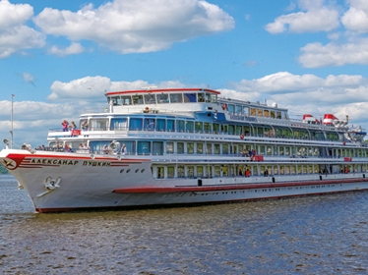 | Комфортабельный четырехпалубный теплоход проекта Q-040, построен в Австрии. Теплоход оснащен современным навигационным оборудованием и развивает скорость до 22 км/ч. Длина судна — 110,1 м, ширина — 14,5 м, осадка — 2,3 м. Количество посадочных мест — 186.На борту теплохода:  - Ресторан  - Медицинский пункт  - Музыкальный салон  - Сувенирный киоск  - Три бара  - Гладильная комната  - Конференц-зал  - Открытая солнечная палуба  - Wi-fi интернет в одном из баров  Во всех каютах: шкаф для одежды, радио, кондиционер, холодильник, телевизор, душ, санузел, фен, сейф, обзорное окно, электророзетка 220V.
Полулюкс  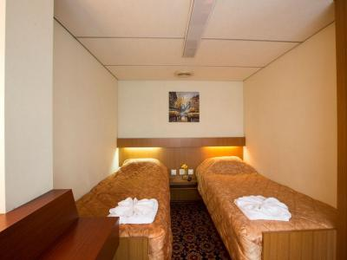 | Просторная однокомнатная каюта с удобствами, рассчитанная на размещение двух человек.  В каюте: две кровати, шкаф для одежды, журнальный столик, кресло, телевизор, DVD, холодильник, радио, сейф, фен, два обзорных окна, электророзетка на 220V.
Люкс  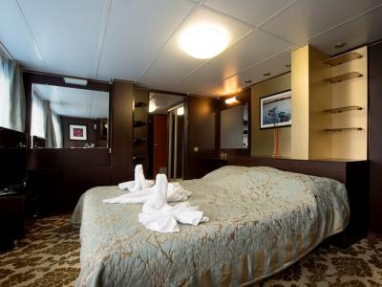 | Двухкомнатная каюта с удобствами, рассчитанная на размещение от двух до трёх человек.  Комфортабельная просторная спальня с современным интерьером, двуспальная кровать, два кресла, журнальный столик, телевизор, DVD, холодильник, радио, фен, сейф, капсульная кофемашина, два обзорных окна, электророзетка на 220V.  Во второй комнате — диван, шкаф для одежды, обзорное окно.
Двухместная одноярусная каюта  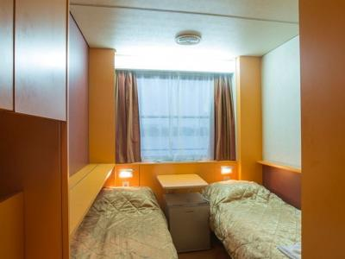 | Однокомнатная одноярусная каюта, рассчитанная на размещение двух человек.  В каюте: два спальных места, шкаф для одежды, радио, кондиционер, холодильник, телевизор,душ, санузел,фен, сейф, обзорное окно (в каютах, расположенных на главной палубе, после переоборудования на в 2020 году не открывается согласно технике безопасности и требованиям морского регистра), электророзетка на 220V.
Трехместная двухъярусная каюта  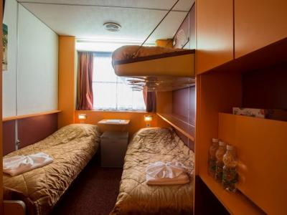 | Однокомнатная двухъярусная каюта с удобствами, рассчитанная на размещение до трех человек.  В каюте: три спальных места (два внизу и одно — вторым ярусом), шкаф для одежды, радио, кондиционер, холодильник, телевизор, душ, санузел, фен, сейф, обзорное окно (после переоборудования на в 2020 году не открывается согласно технике безопасности и требованиям морского регистра), электророзетка на 220V.

